Приложение к постановлению администрации города Сочи от__________№___________

СХЕМА
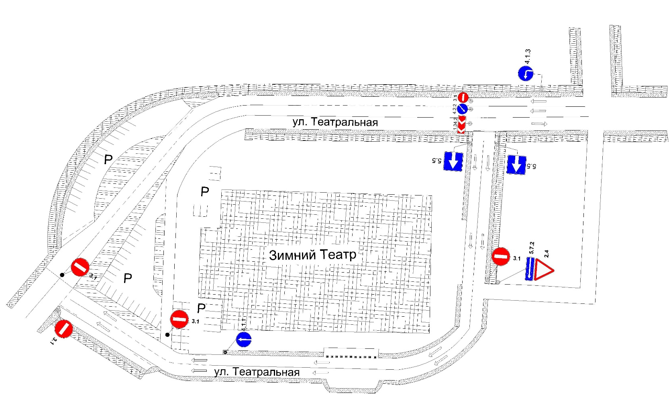
временной организации дорожного движения по ул. Театральная Центрального внутригородского района города Сочи на период проведения фестиваля уличных театров в рамках проведения в городе Сочи
Южного театрального форума

Начальник управления культуры
администрации города Сочи Л.Н. Кузьмина

